1.Úloha č.1: Textový súbor – načítanie znakov zo súboru

Vysvetlite postupnosť činností počítača a im odpovedajúce príkazy v jazyku C

pri načítavaní údajov z textového súboru.

*Príklad*

Napíšte program, pomocou ktorého načítate údaje z textového súboru ***slova.txt*** do počítača. Zistite počet znakov „i „v tomto súbore a výsledok vypíšte na obrazovku. Nahraďte všetky znaky „i“ veľkým písmenom „I“. Vypíšte takto zmenený súbor na obrazovku.

**Úloha č.2:**

1. Graficky spracujte výsledky súťaže v triatlone. Tabuľka s údajmi a náhľady vzorových grafov sa nachádzajú na prvom liste súboru***triatlon.xlsx****.*   
   Úlohy:
   * Vytvorte graf č. 1 porovnávajúci časy pretekárov v jednotlivých disciplínach.
   * Vytvorte graf č. 2 znázorňujúci celkové dosiahnuté časy u jednotlivých pretekárov.

Obidva grafy popíšte a sformátujte podľa vzoru a umiestnite na samostatné listy.

1. Identifikujte v operačnom systéme bežiaci proces editora pomocou ktorého ste vytvorili grafy. Ako ukončíte bežiaci proces?
2. Vysvetlite pojem autorské právo a vymenujte najčastejšie dôvody a prípady jeho porušovania.
3. Konkrétne pomôcky:

textový súbor ***slova.txt***

súbor s tabuľkou ***triatlon.xlsx***

**2.Úloha č.1:** **Podmienený príkaz – vnorené podmienky**

Vysvetlite kedy je potrebné použiť vnorené podmienky v algoritme. Prečo nie je možné vždy použiť príkaz viacnásobného vetvenia ?

*Príklad*

Napíšte program na určovanie BMI indexu človeka. Program načíta hmotnosť človeka v kg a výšku v m. Potom vypočíta BMI index podľa vzorca



kde hmotnosť sa udáva v kilogramoch a výška v metroch. Program nech vypíše, či máte:

* podváhu (BMI < 18,5),
* normálnu hmotnosť (18,5<=BMI<25,0),
* nadváhu (25,0<=BMI<30,0),
* obezitu (BMI>30,0).

Pri riešení úlohy využite vnorené podmienky:

**Úloha č.2**:

1. Spracujte informácie o stave životného prostredia za prvý polrok roku 2012 v okolí Košíc pre potreby radnice. Tabuľka s údajmi a náhľad vzorového grafu sa nachádza   
   na prvom liste súboru ***stav\_ovzdušia.xlsx****.*  
   Úlohy:
   * Doplňte tabuľku o potrebné funkcie a výsledné hodnoty zobrazte zaokrúhlené na dve desatinné miesta.
   * Vytvorte graf znázorňujúci Množstvo CO (mg/m3) namerané v ovzduší v prvom polroku 2012. Typ grafu zvoľte podľa vzoru v prílohe. Graf popíšte, sformátujte podľa vzoru a umiestnite na samostatný list.
2. Upravený súbor s tabuľkou odošlite v prílohe e-mailu na adresu *gym@gymgl.sk*
3. Popíšte prínosy i negatíva budovania informačnej spoločnosti.
4. Konkrétne pomôcky:

súbor s tabuľkou ***stav\_ovzdušia.xlsx***

**3.Úloha č.1** **Základy – logická premenná**

Vysvetlite pojmy: logická premenná, hodnoty logickej premennej

*Príklad*

Napíšte program, pomocou ktorého načítate na vstupe celé číslo C. Vytvorte nasledujúce logické premenné a ich hodnoty vypíšte na obrazovku

* JEKLADNE, v ktorej bude uložený výsledok overenia, či dané číslo je kladné,
* JEDVOJCIFERNE, v ktorej bude uložený výsledok overenia, či je číslo dvojciferné,
* JEZVYSOK3, v ktorej bude uložený výsledok overenia, či po delení 10 dáva číslo zvyšok 3.

Výpis aspoň v prvom prípade doplňte o slovné vyjadrenie danej vlastnosti čísla (je kladné / nie je kladné).

*Možný výpis programu:*

Zadaj celé číslo:

vstup: 15

výpis: JEKLADNE=1 JEDVOJCIFERNE=1 JEZVYSOK3=0

Cislo je kladne.

**Úloha č.2:**

1. Otvorte súbor ***predaj.xlsx,*** v ktorom sa nachádza prehľad predaja výrobkov firmy Mutielektro s.r.o. v jednotlivých oblastiach na Slovensku za druhý polrok roku 2012.

Úlohy:

* Doplňte tabuľku o potrebné funkcie a výsledné hodnoty zobrazte zaokrúhlené na dve desatinné miesta.
* Zvýraznite bunky v oblasti C12:H19 obsahujúce hodnotu väčšiu ako priemernú výplňou zelenej farby.
* Zvýraznite bunky v oblasti C12:H19 obsahujúce hodnotu menšiu ako 15000 výplňou červenej farby.

1. Popíšte delenie počítačových sietí podľa fyzickej topológie.
2. Vysvetlite pojmy licencia softvéru, registrácia softvéru, upgrade softvéru.
3. Konkrétne pomôcky:

súbor s tabuľkou ***predaj.xlsx***

**4.Úloha č.1: Základy – príkazy vstupu a priradenia**

Vysvetlite pojmy: príkaz vstupu, príkaz priradenia. Existuje nejaká ďalšia možnosť načítania údajov do premenných?

*Príklad*

Napíšte program, ktorý nakreslí na obrazovku písmeno „I“ (ako Informatika) podľa obrázku, pričom základný znak (napr. „x“) zadá užívateľ do premennej z pomocou klávesnice cez príkaz vstupu:

xxxxx  
 x  
 x

x  
 x  
xxxxx

Doplňte program tak, že počítač nakreslí ešte jedno písmeno „I“. Tento krát sa však vytvorí z náhodného znaku veľkého písmena (ASCII 65-90), ktoré uložíte do premennej Z pomocou príkazu priradenia.

**Úloha č.2:**

* 1. Otvorte súbor ***ceny\_počítačovej\_literatúry.docx*** a upravte ho podľa obrazovej prílohy. Obrázok kníh vložte z galérie klipartov, alebo z lokálnej siete.
  2. Vysvetlite pojmy: počítačová sieť, zdieľanie, prenosová rýchlosť. Uveďte výhody a nevýhody použitia počítačových sietí v reálnom svete.
  3. Vymenujte vlastnosti operačného systému.
  4. Konkrétne pomôcky:súbor s nenaformátovaným textom ***ceny\_ počítačovej\_literatúry.docx***

**Obrazová príloha**

**Ceny počítačovej literatúry**

MCBS00554_0000%5b1%5d

* **1001 typov JAVY 22,50 €**
* **Tvorba dokonalých WWW stránok 13,20 €**
* **JavaScript – kompletný sprievodca 32,00 €**
* **Kreslenie vo Windows 5,80 €**
* **Programovanie v LOGU 3,10 €**
* **Programovanie v DELPHI 7,60 €**

5.Úloha č.1: Aritmetika – operácie s reálnymi premennými

Vysvetlite pojmy: reálna premenná, aritmetické operácie s reálnymi premennými

*Príklad*

Napíšte program pre jednoduché aritmetické operácie: Na vstupe budú zadané dve čísla, ktoré program uloží do 2 reálnych premenných (dátový typ pre desatinné čísla). Následne program do 4 premenných (sucet, rozdiel, sucin, podiel) uloží výsledky pre sčítanie, odčítanie, násobenie a delenie. Nakoniec sa počítač užívateľa opýta na operáciu, ktorú chce použiť. Jeho voľba sa uloží do znakovej premennej a na obrazovku sa vypíše výsledok operácie.

Doplňte program tak, aby fungoval v cykle: Po výpise výsledku sa počítač vždy opýta užívateľa, či chce nový výpočet alebo či chce skončiť.

**Úloha č.2:**

1. Otvorte súbor ***plody.docx*** a upravte ho podľa obrazovej prílohy. Obrázok plodov vložte z galérie klipartov, alebo zo súboru uloženom na lokálnej sieti. Demonštrujte postup a jednotlivé nástroje textového editora, ktoré ste využili.
2. Vysvetlite pojmy: vlastnosti súboru, relatívna a absolútna cesta, asociácia prípony súboru.

*Príklad:* Zistite pomocou OS všeobecné vlastnosti súboru ***plody.docx.***.

Popíšte spam a možnosti ochrany pred ním.

Konkrétne pomôcky:

* súbor s nenaformátovaným textom ***plody.docx*** **Obrazová príloha**

Plod (rastlina)

BD14710_

**Plod** je orgán vyšších rastlín, ktorý obklopuje semeno až do dozretia a potom často prispieva k jeho rozširovaniu. Najčastejšie vzniká premenou piestikov, ale napríklad aj kvetného lôžka (napr. jahoda) alebo kvetnej stonky.

### http://upload.wikimedia.org/wikipedia/commons/thumb/a/af/Fruit_Stall_in_Barcelona_Market.jpg/220px-Fruit_Stall_in_Barcelona_Market.jpgDelenie:

* jednoduchý plod (vznikol z jedného semenníka):
  + suchý plod
    - pukavý plod
    - nepukavý plod
  + dužinatý plod
    - bobuľa
    - kôstkovica
    - malvica
* zložený plod (vznikol z viacerých semenníkov, ktoré sú spojené oplodiami alebo pletivami kvetnej osi do jedného celku na účely rozširovania)
  + plodstvo
  + súplodie

6.Úloha č.1: Základy – číselné premenné

Vysvetlite pojmy: premenná, konštanta, číselná premenná

*Príklad*

Napíšte program, ktorý bude fungovať ako registračná pokladňa. Užívateľ bude opakovane zadávať cenu za kus a počet kusov tovaru. Zadávanie skončí, keď vloží „0“.

Ku vypočítanej sume počítač ešte pripočíta DPH 20% a poštovné (cena poštovného je zapísaná ako konštanta na úvod programu).

Nakoniec počítač prehľadne pod seba vypíše „registračný bloček“, t.j. celkovú cenu tovaru, hodnotu DPH a poštovného a celkovú sumu dobierky.

**Úloha č.2:**

1. Pomôžte učiteľovi premetu Teória automatického riadenia pripraviť pre študentov príklad na vytvorenie analýzy riaditeľnosti nelineárneho systému. Otvorte súbor ***rovnice.doc***x a upravte ho podľa obrazovej prílohy. Demonštrujte postup a jednotlivé nástroje textového editora, ktoré ste využili.
2. Popíšte konštrukčné zloženie operačných pamätí a vysvetlite, prečo sa z nich stratí obsah po odpojení napájacieho napätia.
3. Uveďte príklady vplyvu informatizácie spoločnosti na jednotlivca (organizácia vlastných údajov s využitím rôznych prostriedkov IKT, napr.: mobilný telefón, foto a video albumy, ...).
4. Konkrétne pomôcky:

súbor s nenaformátovaným textom ***rovnice.doc***x

**obrazová príloha**

Príklad 6 :

Urobte analýzu riaditeľnosti pre prietokový chemický reaktor s miešaním. Linearizovaný

stavový model prietokového chemického reaktora môžeme prepísať do tvaru :

$$\frac{dx(t)}{dt}=A x\left(t\right)+ B u_{1}\left(t\right),$$ pričom:

$A=\left(\begin{matrix}a_{11} & a_{12} \\ a_{21} & a_{22}\end{matrix}\right),$ $B= \left(\begin{matrix}0 \\ b_{21}\end{matrix}\right).$

Matica riaditeľnosti QR bude :

$$Q_{R}= \left(B AB\right)= \left(\begin{matrix}0_{11} & a_{12}b_{21} \\ b_{21} & a_{22}b_{21}\end{matrix}\right)$$

Má hodnosť dva, takže systém je úplne riaditeľný. Je zrejmé, že toto platí pre všetky ustálené

stavy. Teda môžeme povedať, že zodpovedajúci nelineárny systém je riaditeľný.

7.Úloha č.1: Cykly – vnorené cykly, viacnásobné vetvenie

Vysvetlite pojmy: cyklus, vnorený cyklus, viacnásobné vetvenie

*Príklad*

Nakreslite v textovom režime pomocou hviezdičiek vo vnorených cykloch oba geometrické útvary, ktoré sú v obrázkovej prílohe:

* štvorec 5x5,
* pravouhlý trojuholník s výškou 5.

Užívateľ nech na začiatku zvolí, ktorý z útvarov chce vykresliť. Na výber medzi jednotlivými útvarmi využite príkaz viacnásobného vetvenia. Vedeli by ste zmenou niektorého parametra vykresliť aj nejaký ďalší útvar s výškou 5 riadkov?

**Úloha č.2:**

1. Vytvorte animáciu padajúcej kvapky vody z mraku na zem, po dopade nech kvapka vytvorí postupne tri kruhy / animáciu vytvorte v programe LogoMotion.
2. Popíšte činnosť jednotlivých súčastí počítača von Neumannovho typu.
3. Vysvetlite rozdiel medzi intranetom a extranetom.

Obrazová príloha

\*\*\*\*\*

\*\*\*\*\*

\*\*\*\*\*

\*\*\*\*\*

\*\*\*\*\*

\*

\*\*

\*\*\*

\*\*\*\*

\*\*\*\*\*

8.Úloha č.1: Aritmetika – operácie s celými číslami

Vysvetlite pojmy: celočíselný dátový typ, aritmetické operácie s celými číslami.

*Príklad*

Napíšte program Ciferny\_sucet, ktorý dokáže vypočítať súčet všetkých cifier celého čísla, ktoré je načítavané na vstupe z klávesnice. Využite vhodné operácie s celými číslami.

**Úloha č.2:**

1. Nakreslite vo vektorovej grafike obrázok podľa obrazovej prílohy. Obrázok uložte pod názvom ***hrušky*** vo formáte ***jpg***.
2. Popíšte činnosť jednotlivých častí procesora.
3. Vysvetlite pojem Internet a princíp jeho fungovania.Obrazová príloha



9.Úloha č.1: Cyklus s podmienkou – podmienky a ich použitie

Vysvetlite: Načo sú podmienky v príkaze cyklu, kedy ich vytvárame a ako ich programovací jazyk vyhodnocuje?

*Príklad*

Napíšte program, ktorý pomôže vyhodnotiť výsledky testu na vysokej škole a na konci napíše dosiahnutý priemer. Program bude opakovane v cykle určovať známku žiaka z testu. Užívateľ zadá počet bodov a počítač vypíše slovné hodnotenie na základe bodov takto:

* 0-9 bodov: nevyhovujúco (3);
* 10-15 bodov: veľmi dobre (2);
* 16-18 bodov: výborne (1).

Uvedené známky ukladá priebežne do premennej SUM.

Program sa ukončí, ak počet bodov bude zadaný ako záporné číslo. Potom na obrazovke vypíše priemer známok žiakov.

**Úloha č.2:**

1. Uveďte rozdiel medzi analógovou a digitálnou zvukovou informáciou. Popíšte proces digitalizácie zvuku.

Nahrajte do počítača pomocou dostupných softvérových a hardvérových prostriedkov zvukový súbor s odpočítavaním pred štartom rakety (10, 9,..., štart).

1. Vysvetlite pojmy: výstupné, vstupné, vstupno-výstupné prídavné zariadenia. Vymenujte a charakterizujte aspoň 3 výstupné a 3 vstupné zariadenia. Kde sa používajú?
2. Vysvetlite pojem interaktívna komunikácia. Váš súrodenec je na výlete v Paríži. Obidvaja máte k dispozícii vlastný počítač s pripojením na Internet. Navrhnite formu interaktívnej komunikácie medzi Vami.
3. Konkrétne pomôcky:

slúchadlá s mikrofónom

10.Úloha č.1: Cyklus s podmienkou – počet opakovaní

Vysvetlite ako funguje (dokedy platí) podmienka v cykle a ako podmienka vplýva na počet opakovaní cyklu.

*Príklad*

Napíšte program pre nájdenie najväčšieho spoločného deliteľa (alebo najmenší spoločný násobok) dvoch celých kladných čísel. Na vstupe užívateľ zadá 2 celé kladné čísla (ošetrite vstup tak, aby pri zadaní záporného čísla musel zadať znova). Počítač uloží výpočet najväčšieho spoločného deliteľa do premennej NSD (alebo najmenšieho spoločného násobku do premennej NSN) a jej obsah vypíše na obrazovku.

**Úloha č.2:**

1. Vytvorte v prezentačnom programe herbár - album obrázkov liečivých rastlín v retro štýle podľa obrazovej prílohy. Obrázky rastlín nájdete v adresári *Herbar.* Na jeden snímok umiestnite 2 obrázky, nastavte obdĺžnikový rám s tieňom v strede, použite do pozadia vhodný motív, všetky obrázky nech sú čiernobiele a pod každý umiestnite názov rastliny. Na prvý snímok umiestnite vhodný názov celého albumu a svoje meno.
2. Popíšte, aké zariadenia, aktívne, pasívne (stavebné prvky) môžete nájsť v počítačovej sieti.
3. Vysvetlite význam antivírusovej ochrany v počítačových sieťach.
4. Konkrétne pomôcky:

20 obrázkov rastlín v adresári ***Herbar***

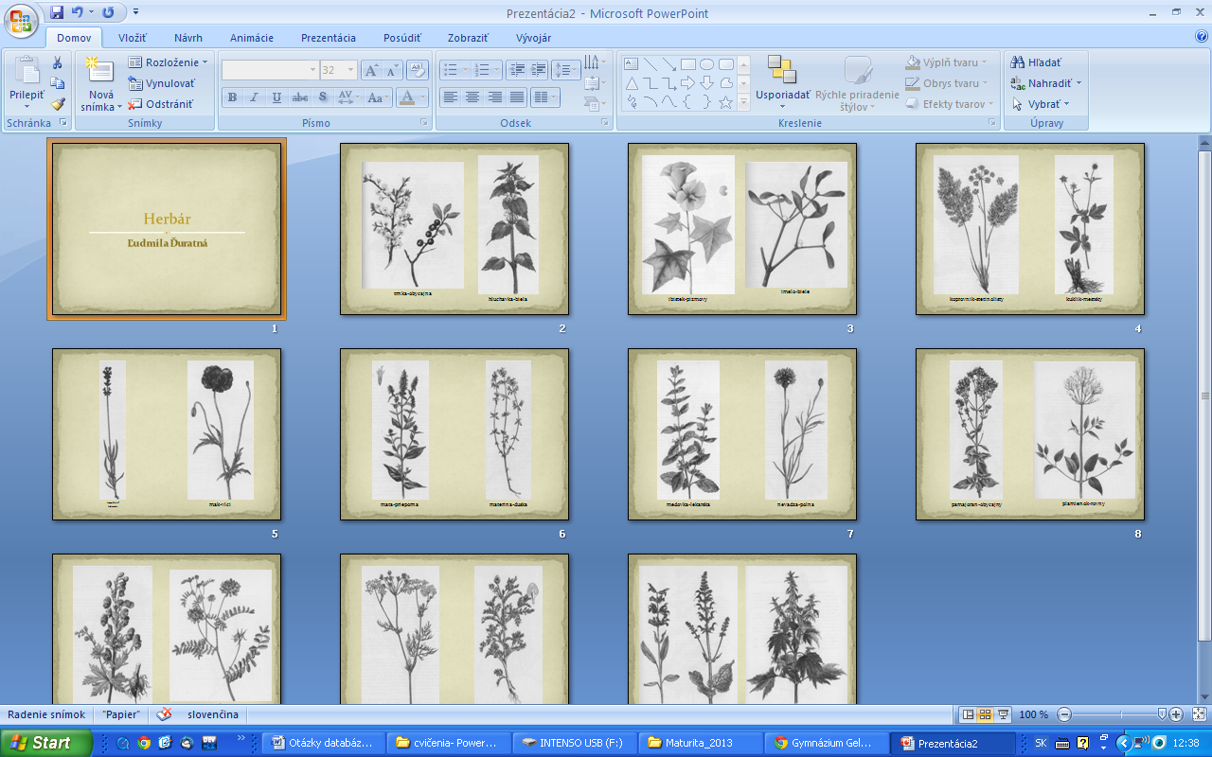Obrazová príloha

11.Úloha č.1: Podmienený príkaz – neúplný

Vysvetlite syntax neúplného podmieneného príkazu. Uvedením vhodných viet demonštrujte použitie tohto cyklu v bežnej hovorovej reči.

*Príklad*

Vytvorte program, ktorý ohodnotí užívateľa podľa známok. Užívateľ zadáva opakovane známky v cykle, zadávanie končí napísaním čísla 0. Pri každej zadávanej známke počítač vypíše aj poradie zadávanej známky. Počítač vypočíta priemer a podľa neho ohodnotí užívateľa – výborný (priemer menej ako 1,5), chválitebný (väčší alebo rovný 1,5 a menší ako 2,5), dobrý (väčší alebo rovný 2.5 a menší ako 3.5), dostatočný (väčší alebo rovný 3,5 a menší ako 4,5), nedostatočný (väčší alebo rovný 4,5).

Pri riešení úlohy aspoň raz použite neúplný podmienený príkaz.

**Úloha č.2:**

1. Do súboru ***škola.pptx***, vložte organizačnú schému školy a tried štvorročného štúdia podľa obrazovej prílohy.
2. Porovnajte základné parametre používaných druhov pamätí a stručne ich charakterizujte (kapacita, prístupová doba, prenosová rýchlosť, možnosť zápisu a princíp záznamu).
3. Vysvetlite výhody a nevýhody elektronického obchodovania. Konkrétne pomôcky:

súbor ***škola.pptx***Obrazová príloha

*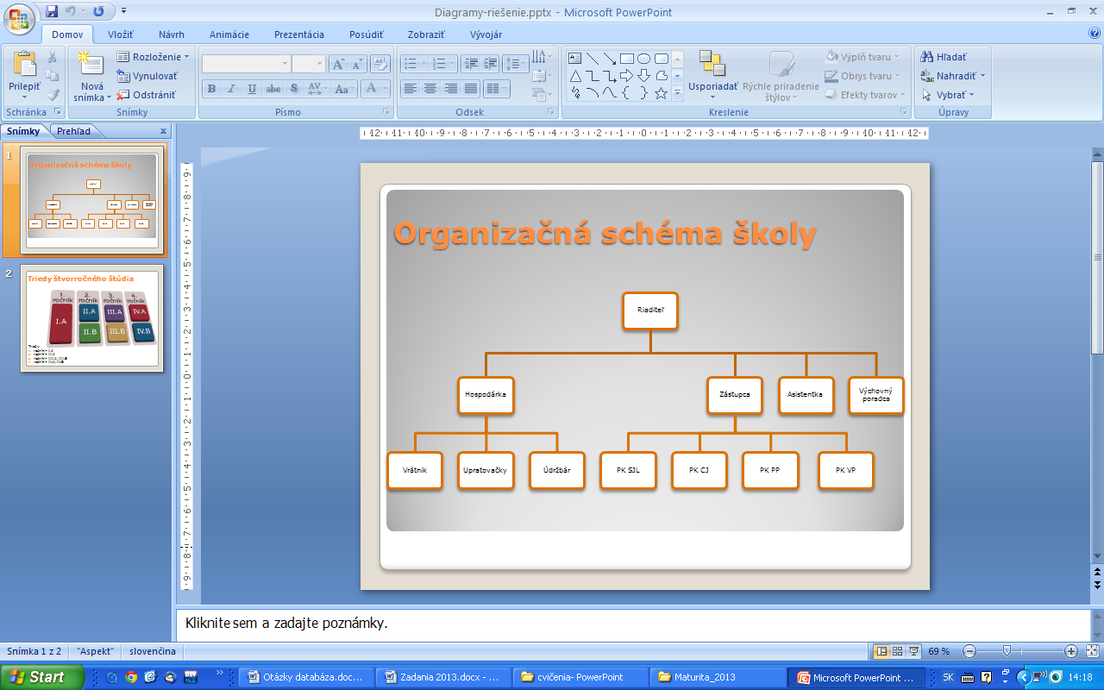*

*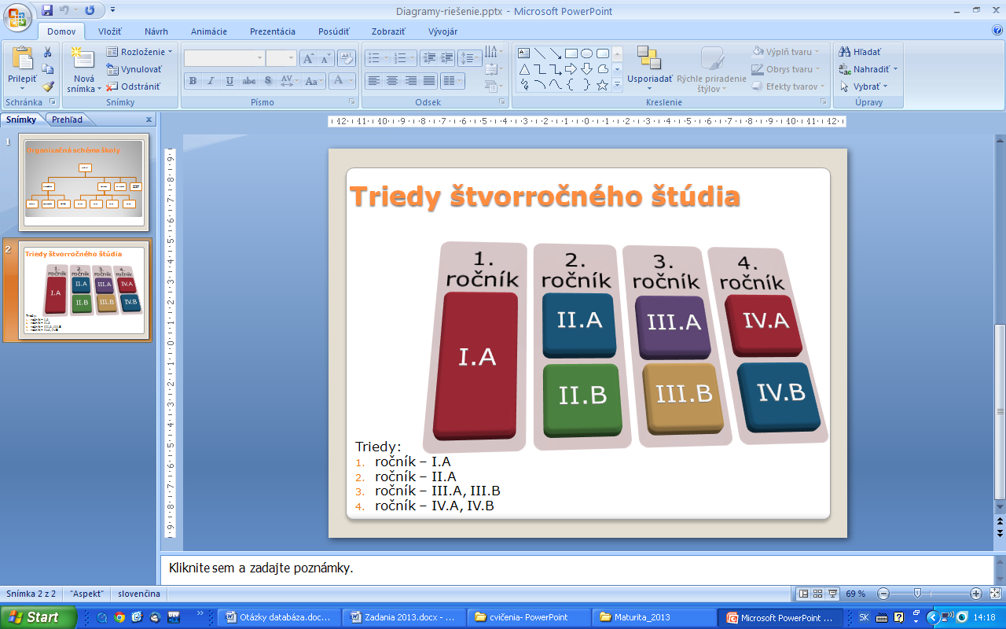*

12.Úloha č.1: Podmienený príkaz – úplný

Vysvetlite syntax úplného podmieneného príkazu. Uvedením vhodných viet demonštrujte použitie tohto príkazu v bežnej hovorovej reči.

*Príklad*

Pomôžte žiakom prvého stupňa základnej školy naučiť sa názvy mesiacov v prvom štvrťroku. Napíšte program, ktorý bude skúšať užívateľa formou testu. Počítač vypíše náhodné číslo mesiaca (1..3) a žiačik musí napísať malými písmenami názov mesiaca. Program porovná zadaný názov s tým, ktorý má v pamäti a vypíše buď „SPRAVNE“ alebo „NESPRAVNE“. Umožnite žiakovi v cykle hádať ďalšie a ďalšie mesiace až kým sa nerozhodne skončiť napr. napísaním slova „STOP“.

Pri riešení úlohy aspoň raz použite úplný podmienený príkaz.

**Úloha č.2:**

1. V súbore ***euro.pptx*** sa nachádza prezentácia o eure. Upravte túto prezentáciu vytvorením hypertextových odkazov a tlačidiel akcií.

Úlohy:

* + Na snímke s obsahom vytvorte z textov v odrážkach odkazy na príslušné snímky.
  + Na 3., 4., 5., 6., 7., 8., 9. a 10. snímku umiestnite tlačidlá na návrat späť na obsah.

Uložte prezentáciu, tak aby sa dala spustiť dvojklikom, predveďte ju a povedzte, na čo je prezentácia tohto typu vhodná.

1. Popíšte činnosť a ukážte na demonštračnom počítači základné komponenty osobného počítača.
2. Uveďte rozdiel medzi prepínačom a smerovačom a popíšte ich funkcie.
3. Konkrétne pomôcky:

otvorená skrinka základnej jednotky osobného počítača

súbor ***euro.pptx***